Муниципальное бюджетное общеобразовательное учреждение «Гимназия имени А.Н.Островского»г.о. Кинешма

Программа
работы летнего
лингвистического лагеря
«ЛИНГВА - ЛЕНД»

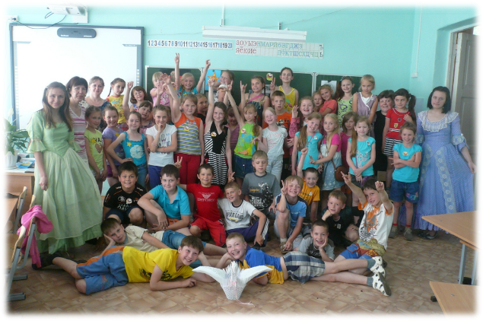

Программа разработана рабочей группой учителей
(Поленова Н.А., Нечаева Г.В.)
МБОУ «Гимназия им. А.Н. Островского»

Кинешма-2015
Паспорт Программы

Наименование Программы | Программа летнего лингвистического лагеря«Лингва - ленд»(2-4 классы)
Дата принятия решения о разработке Программы | Решение педагогического совета МБОУ «Гимназии имени А.Н. Островского от 29.03.2015г. о разработке Программы, протокол № 4.  Принята решением педагогического совета от 23.05.2015, протокол №5.
Нормативно-правовое обеспечение программы | Закон РФ «Об образовании» (№ 273 от 29.12.2012 г.);  Национальная доктрина образования в РФ, утвержденная постановлением Правительства РФ от 04. 10.2000 № 751;  Конституция Российской Федерации;  Закон Российской Федерации «Об образовании» и Концепция проекта нового федерального закона «Об образовании в Российской Федерации»;  Указ Президента РФ от 12.05.2009 № 536 «Об основах стратегического планирования в Российской Федерации»;  Концепция долгосрочного социально-экономического развития Российской Федерации до 2020 года, утвержденной распоряжением Правительства Российской Федерации от 17.11.2008 № 1662-р;  Основные направления деятельности Правительства Российской Федерации на период до 2012 года, в редакции распоряжения Правительства РФ от 02.11.2009 № 1622-р;  Национальная образовательная инициатива «Наша новая школа», утвержденная Президентом Российской Федерации от 04.02.2010г., Пр-271;  Послание президента РФ Федеральному Собранию  О внесении изменений в Закон Ивановской области «О нормативах обеспечения государственных гарантий прав граждан на получение образования».  Распоряжение Правительства Ивановской области от 19 января 2010 г. № 16-рп «О плане мероприятий по усилению духовно-нравственного воспитания молодежи на основе историко-культурного наследия Ивановской области на 2010-2012 годы»  Доклад Ивановской области «О результатах реализации Национальной образовательной инициативы «Наша новая школа»  Концепция Федеральной целевой программы развития образования на 2011-2015 годы  План действий по модернизации общего образования, направленных на реализацию национальной образовательной инициативы «Наша новая школа» в Ивановской области, на период 2011 – 2015 годов  О государственной программе «Патриотическое воспитание граждан Российской Федерации на 2011-2015 годы» Постановление Правительства РФ от 5 октября 2010 г. №795
Заказчики Программы | Администрация гимназии.
Разработчик Программы | Программа разработана творческим коллективом, включавшим в себя представителей педагогического и ученического коллективов, родительской общественности. Руководитель группы - заместитель директора по научно-методической работе Поленова Наталья Анатольевна
Цель Программы  Основные задачи Программы | Создание в условиях летнего пришкольного лагеря среды, способствующей формированию ключевых компетентностей учащихся, в первую очередь, коммуникативной, их гармоничному развитию, обеспечивающему дальнейшую самореализацию в современных социокультурных и экономических условиях.  Задачи лингвистического лагеря:  - повышение интереса учащихся к иностранному языку;  - развитие кругозора детей через знакомство с обычаями и традициями стран изучаемого языка в активной форме;  - расширение зоны творческих возможностей детей;  - организация активного, познавательного досуга детей во время каникул;  - сохранение и укрепление здоровья участников образовательного процесса, обеспечение их безопасности;  - создание условий для творческого развития учащихся во внеурочной деятельности;  - привлечение потенциала родителей и общественности к развитию образовательной среды гимназии.
Сроки и этапы реализации Программы | Первый этап, подготовительный ( март-май 2015 года): Создание рабочей группы для разработки Программы, выработка плана совместных действий, разработка плана реализации , поиск социальных партнеров, разработка Положения о летнем лингвистическом лагере , Программы , поиск кадровых и финансовых ресурсов.  Второй этап, практический(июнь 2015 года). Реализация Программы летнего лингвистического лагеря.  Третий этап, аналитический (август 2015). Анализ достигнутых результатов и определение перспектив реализации данной программы.
Управление Программой. | Управление Программой осуществляет рабочая группа, включающая заместителей директора по научно-методической работе (Поленова Н.А.), учебно-воспитательной (Шалободова Л.А.) и воспитательной ( Красильникова В.В.).
Контроль исполнения Программы | Контроль за исполнением Программы осуществляет директор гимназии О.Н.Яншенкина.
Ожидаемые конечные результаты реализации Программы. | I. Развитие интеллектуальных способностей.  Формирование языковой компетентности, овладение новыми знаниями в области языка, применение их на практике в ходе общения и игры. Изучение культуры и быта других стран формирует поликультурное мировоззрение учащихся.  II. Успешная адаптация подростков и развитие творческих способностей.  Участие в программе оказывает положительное влияние на самооценку учащихся, обеспечивает эмоциональное благополучие и стимулирует мотивацию детей к познанию и творчеству, формируется потребность в собственном развитии, стремлении к достижению высоких результатов в научном творчестве, как на уровне имеющихся возможностей, так и за их пределами (их развитие).  III. Формирование здорового образа жизни.  Соблюдение режима дня, проведение прогулок и спортивных соревнований на свежем воздухе.  Расширение знаний о правилах поведения на природе, в обществе, профилактика вредных привычек.
Финансовое обеспечение программы | Питание учащихся осуществляется за счет средств муниципального бюджета.
Социальные партнеры | Кинешемский объединенный историко-художественный музей,  Городской дом культуры, кинотеатр «Пассаж»,  Городской парк культуры и отдыха,  Стадион «Волжанин»  Театр юного зрителя Центральная библиотечная система
Примерный перечень необходимых расходных материалов | Канцелярские принадлежности (ватман, цветная бумага, фломастеры, гуашь, ножницы и пр.).  Белая и цветная бумага для принтера.  Фотобумага.  Диски для работы над индивидуальными проектами.  Грамоты и сувениры для награждения.
Место реализации | Г.Кинешма, ул. Красный металлист, д.3.

Пояснительная записка
Программа развития МБОУ "Гимназия им. А.Н. Островского" предполагает реализацию идеи деятельностного подхода в образовании, которая предусматривает практическое использование знаний по предмету и знаний, полученных в рамках дополнительного образования. Не менее важной является идея интегративности в образовании, т. е. самостоятельной творческой деятельности учащихся, основанной на объединении их умений, знаний и навыков, полученных в образовательном пространстве и способствующих достижению поставленной практической цели.
С деятельностью лагеря неразрывно связана идея непрерывности школьного образования: изучение 2х иностранных языков - внеклассные мероприятия лингвистической направленности - кружок по иностранному языку - профильный лагерь - предпрофильные курсы - профильное обучение в старшей школе - профессиональная подготовка по желанию и выбору учащихся и их родителей, ориентированная на знание иностранного языка, дающая возможность его практического использования в жизни (поступление в вуз).
Программа лингвистического лагеря предусматривает не только полноценный и увлекательный отдых, но и обучение английскому, немецкому и французскому языку. Она рассчитана на учащихся 2-4-х классов, т.е. детей 8-10 лет, имеющих первый опыт изучения иностранного языка
Работа лагеря позволяет реализовать все разнообразные формы и методики изучения языка, сочетать обучение на занятиях с общением, настраивает детей на восприятие всего нового, интересного и необычного, заставляет их активно участвовать в конкурсах, соревнованиях, викторинах.
Игровая форма и комфортная психологическая атмосфера позволяют легко и с удовольствием выполнять необходимые лексические и грамматические упражнения. Дети включаются в большую тематическую игру, принимают ее правила, с интересом осваивают новые для себя виды деятельности, учатся выходить из сложных или неожиданных для них ситуаций, не комплексуют по поводу мелких неудач. А главное – они много общаются и получают радость от этого общения.
Тематические занятия позволяют раскрыть творческий потенциал детей, развить их способности и таланты. Во время участия в любой из предложенных тематических игр, ребенок получает большой объем знаний, приобретает дополнительные навыки и умения, реализует возможности приложений своих сил в разнообразных областях деятельности. Программа включает в себя конкурсы и фестивали, ролевые игры и мини-спектакли, праздники и карнавалы, музыкальные и танцевальные вечера, интеллектуальные турниры и спортивные соревнования.
Важной составляющей частью Программы является тщательный подбор руководителей детских групп. В Программе участвуют преподаватели «Гимназии им. А.Н.Островского» - учителя иностранного языка, начальных классов, музыки, рисования, физической культуры. Все они являются высококвалифицированными специалистами, владеющими современными технологиями обучения. Руководители групп – это опытные педагоги, неординарные творческие личности, обладающие хорошими коммуникативными навыками.
Обучение иностранному языку должно доставить радость общения и повысить интерес к предмету, к традициям и культуре другой страны, наша задача – дать им возможность реализовывать себя как в языке, так и в дружеском общении.
Девиз программы :«Каждый день узнаем что-то новое!»
Основное внимание уделяется разговорному языку. Программа обучения включает в себя много ролевых упражнений, на занятиях обсуждаются ситуации реальной жизни, темы, которые нравятся детям и которые способны вовлечь в активную работу и организовать полноценный отдых.
Цель: создание в условиях летнего пришкольного лагеря среды, способствующей формированию ключевых компетентностей учащихся, в первую очередь, коммуникативной, их гармоничному развитию, обеспечивающему дальнейшую самореализацию в современных социокультурных и экономических условиях.
Задачи:
I. Познавательный аспект.
- познакомить детей c культурой стран изучаемого языка (музыка, история, театр, литература, традиции, праздники и т.д.);
- способствовать более раннему приобщению младших школьников к новому для них языковому миру и осознанию ими иностранного языка как инструмента познания мира и средства общения;
- формировать некоторые универсальные лингвистические понятия, наблюдаемые в родном и иностранном языках;
- способствовать удовлетворению личных познавательных интересов детей
II. Развивающий аспект.
- развивать мотивацию к дальнейшему овладению иностранным языком и культурой;
- развивать учебные умения и формировать у учащихся рациональные приемы овладения иностранным языком;
- приобщить детей к новому социальному опыту за счет расширения спектра проигрываемых социальных ролей в игровых ситуациях;
- формировать у детей готовность к общению на иностранном языке;
- развивать технику речи, артикуляцию, интонации.
- развивать двигательные способности детей через драматизацию.
- познакомить с основами актерского мастерства и научить держаться на сцене.
III. Воспитательный аспект.
- способствовать воспитанию толерантности и уважения к другой культуре;
приобщать к общечеловеческим ценностям;
- способствовать воспитанию личностных качеств (умение работать в сотрудничестве с другими; коммуникабельность, уважение к себе и другим, личная и взаимная ответственность);
- обеспечить связь школы с семьей через вовлечение родителей в процессподготовки постановок.
- прививать навыки самостоятельной работы по дальнейшему овладению иностранным языком и культурой
Основное содержание деятельности лингвистического лагеря.
Содержание лингвистического лагеря зависит от выбранной тематики и поставленных целей. Внеклассная работа такого рода направлена на формирование у учащихся социокультурной компетенции и воспитание толерантного отношения к национально-культурным особенностям страны изучаемого языка. Образовательная цель данных мероприятий включает знакомство с традициями, праздниками, достопримечательностями и другими страноведческими реалиями.
Программа лингвистического лагеря предлагает уникальные методики погружения в иностранный язык, интерактивные игры, психотренинг, развлекательные шоу-программы на иностранном языке, подготовку спектаклей , инсценировок сказок, увлекательные видео-путешествия в страну по трем странам - Франции, Германии и Великобритании, а также проектно-исследовательская деятельность учащихся
Виды деятельности:
игровая деятельность (в т.ч. подвижные игры);
чтение, литературно-художественная деятельность;
изобразительная деятельность;
постановка драматических сценок, спектаклей;
прослушивание песен и стихов;
разучивание стихов;
разучивание и исполнение песен;
создание межлингвистических проектов;
выполнение упражнений на релаксацию, концентрацию внимания, развитие воображения;
проведению мероприятий с учащимися более младшего возраста;
Идея проекта лингвистического лагеря «Лингва-ленд ».
«Формирование ключевых компетенций учащихся посредством изучения иностранного языка во внеурочной деятельности» -тема инновационного проекта, который коллектив гимназии реализует в течение 5 лет. Лингвистический лагерь - одна из форм организации инновационной деятельности. Идея проекта состоит в соединении отдыха учащихся начальной школы с активным освоением иностранного языка в игре, заранее режиссируемых ситуациях, в продуктивной деятельности. Перевод названия лагеря говорит сам за себя - «Земля языка», территория, где знание иностранного языка становится средством свершения новых открытий, и, одновременно, в общих делах преодолеваются языковые барьеры. Сопровождают ребят в их странствиях сказочные герои – Кот в сапогах, Британский бульдог, Медвежонок.
Программа работы лагеря состоит из 4-х разделов:
1 тема «Семья»;
2 тема «Мир наших увлечений»;
3 тема «В гостях у сказки»;
4 тема « Хочу все знать: символика, национальные праздники, известные поэты, композиторы, художники страны изучаемого языка»
Работа по изучению языка проходит в малых группах, особенностью которых является разновозрастной состав, что является специфической чертой обучения в условиях лагеря. Между тем, ребята большую часть времени проводят вместе: обмениваются информацией, знакомятся с тем, что узнали на занятиях в малых группах, происходит своеобразный взаимообмен, способствующий формированию диалога культур. На заключительном этапе изучения каждой темы планируется проведение общего праздника, где представители каждой группы демонстрируют свои проекты, рассказывают о своих открытиях и достижениях.
Приоритеты отдаются патриотическому, спортивно-оздоровительному, нравственно-эстетическому и творческому направлению.
Патриотическое.
Это направление включает в себя все мероприятия, носящие патриотический, исторический и культурный характер. Мероприятия этого направления должны воспитывать в детях патриотизм, любовь к родному краю, чувство гордости за свою страну, за ее историю и культуру.
Спортивно-оздоровительное.
В это направление входят мероприятия общелагерного характера, пропагандирующий здоровый образ жизни, различные соревнования, конкурсные программы по физической культуре, ОБЖ, противопожарной безопасности, правилам дорожного движения, по оказанию первой медицинской помощи. С помощью спорта и физкультуры в лагере решаются задачи физического воспитания: укрепление здоровья, физическое развитие детей. Творчески подходя к делу, можно разнообразить, сделать увлекательной самую обыкновенную утреннюю гимнастику.
Нравственно-эстетическое.
Это направление отражает в себе нравственное и эстетическое воспитание детей. Различные мероприятия этого направления должны способствовать развитию у детей чувства ответственности, надежности, честности, заботливости и уважения по отношению к себе, к другим людям и к порученному делу, а также чувства прекрасного, бережного отношения к природе.
Творческое.
Это одно из важных направлений программы. Оно должно способствовать творческому развитию детей и их инициативе. Необходимо создать все условия в лагере для реализации этого направления, т.к. мероприятия этого направления благоприятствуют самореализации, самосовершенствованию и социализации ребенка в жизни. Все мероприятия этого направления носят практический характер.
Эффективность и результативность данной внеурочной деятельности зависит от соблюдения следующих условий:
добровольность участия и желание проявить себя,
сочетание индивидуальной, групповой и коллективной деятельности;
сочетание инициативы детей с направляющей ролью учителя;
занимательность и новизна содержания, форм и методов работы;
эстетичность всех проводимых мероприятий;
четкая организация и тщательная подготовка всех запланированных мероприятий;
наличие целевых установок и перспектив деятельности, возможность участвовать в конкурсах, фестивалях и проектах различного уровня;
широкое использование методов педагогического стимулирования активности учащихся;
гласность, открытость, привлечение детей с разными способностями и уровнем овладения иностранным языком;
привлечение родителей и учащихся более старшего возраста к подготовке

Примерный график работы лингвистического лагеря " Лингва-ленд":
9.00-Общий сбор. Зарядка. Сообщение плана на день.
9.30-завтрак.
10.00- Занятия по группам.
10.40.-11.40- Активный отдых. Игры, соревнования, конкурсы.
11.40-13.00- спортивные занятия, экскурсии, конкурсы рисунков, музыкальные занятия.
13.00- обед.
13.30-15.00- занятия по интересам.
Место проведения занятий: кабинеты гимназии, кабинеты ИКТ и иностранного языка. В распоряжении учащихся - спортивная площадка и спортивный зал.
Ожидаемый результат: формирование устойчивого интереса к активному отдыху, соединяющему познавательную активность и овладение навыками здоровьесбережения.
Качества личности, которые могут быть развиты у обучающихся в результате занятий:

- толерантность, дружелюбное отношение к представителям других стран;
- познавательная, творческая, общественная активность;
- самостоятельность (в т.ч. в принятии решений);
- умение работать в сотрудничестве с другими, отвечать за свои решения;
- коммуникабельность;
- уважение к себе и другим;
- личная и взаимная ответственность;
- готовность действия в нестандартных ситуациях;
Формы учета знаний, умений; системы контролирующих материалов (тестовых материалов) для оценки планируемых результатов освоения программы:
На начальном этапе обучения закладывается интерес к иностранному языку, достижения учащихся очень подвижны и индивидуальны.
Контроль на данном этапе проводится в игровой форме (конкурсы, постановки, лексические игры, решение кроссвордов и ребусов), посредством выполнения творческих заданий, проектов, их презентации и последующей рефлексии.
Способами определения результативности программы являются: выставки работ или презентации проекта.
Форма подведения итогов:
Итогом работы лагеря являются театрализованные представления, сценические постановки, открытые занятия, игры, концерты, конкурсы, исследовательские проекты.
После каждого года обучения педагогу стоит провести показательные мини-спектакли, используя творчество и фантазию детей.
Кадровое обеспечение реализации программы:
-Учителя иностранного языка, музыки, физкультуры, вожатые-старшеклассники
Финансовое обеспечение реализации программы: бюджетные и внебюджетные средства (привлечение родительской оплаты для посещения музеев и проведения экскурсий).
Материально-техническое обеспечение реализации программы: использование оборудования кабинетов иностранного языка, информатики, спортивного зала, спортивной площадки, приобретение спортивного инвентаря, красок , бумаги, канцелярских товаров.
Продолжительность 1 смены лагеря: 21 день

План работы лингвистического лагеря «Лингва - ленд»

Дата | Мероприятия. | Фотоотчёт
1 день | «Я, мои увлечения, мои друзья, моя семья»  Давайте познакомимся!  1.Общий сбор:  - представление кураторов;  - презентация идеи лагеря;  - сообщение плана работы.  2.Диалог «Знакомство». Презентация семей главных героев – Медвежонка, Кота в сапогах,Британского бульдога. | 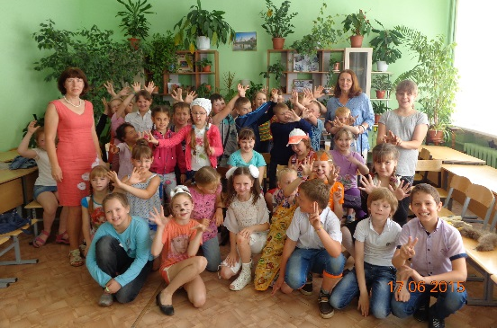
2 день | Мир моих увлечений. Мое хобби.  (Работа в группах. Рисунки, фотографии, стихи, видеосюжеты.  Посещение кинотеатра, знакомство с новой лексикой.) | 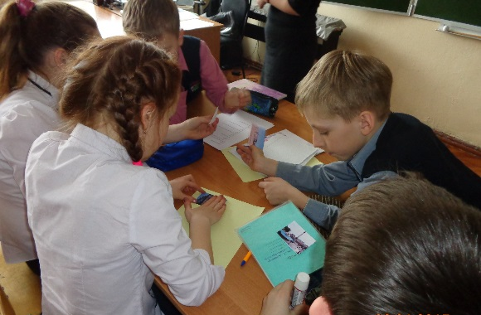
3 день | Мои друзья  (Мои лучшие друзья, наши любимые игры, наши кумиры: конкурс коллажей лучших фотографий и рисунков) | 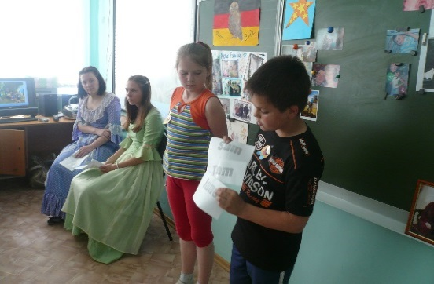
4 день | Моя семья  (Представление семей. Музыкальный вкусы моей семьи. Семейные традиции)
5день | Братья наши меньшие  1.Мои животные.  2.Игра «Посещение зоопарка». | 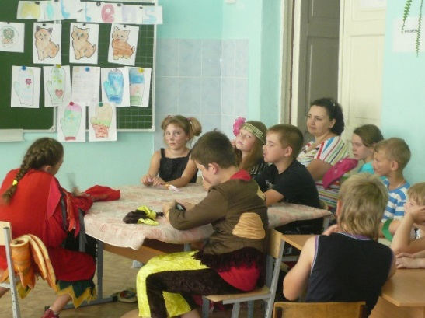
6день | «Готовимся к путешествию»  Ролевая игра "В поездке" на иностранном языке (на таможне, в магазине, в самолете, в городе, у кассы, в бюро находок и т. п.) | 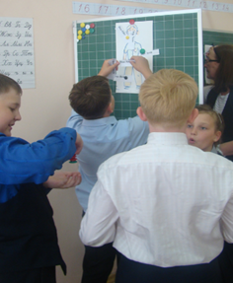  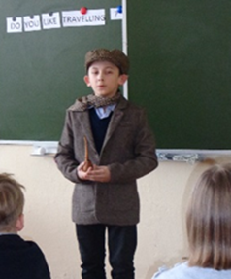
7 день | День спорта.  Спортивная эстафета. Игра "Русская лапта". Интеграция в родную культуру | 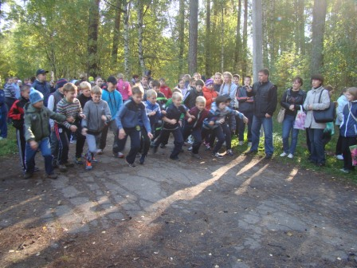
8 день | «Все страны в гости к нам»  В гости в Россию  1. Государственная символика и географическое положение.  (рассказы, рисунки, фотографии, презентация)  2. Города , реки, горы, интересные для путешественников.  (Рисунки, фотографии, коллажи, презентации по стране изучаемого языка)  3. Кем гордится страна изучаемого языка.  (Известные сказочники, учёные, писатели, спортсмены, музыканты)  4. Загадки и тайны страны изучаемого языка  ( Легенды и мифы в рисунках, коллажах, презентациях)  5. Национальная кухня страны изучаемого языка.  ( Видеофрагменты, рисунки, коллажи, презентации, представление одного блюда по возможности) | 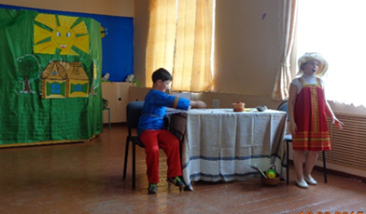  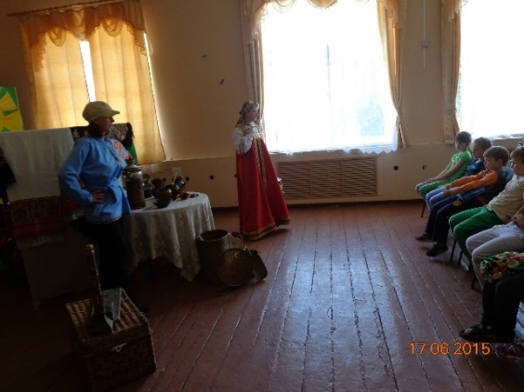
9 день | В гости в США | 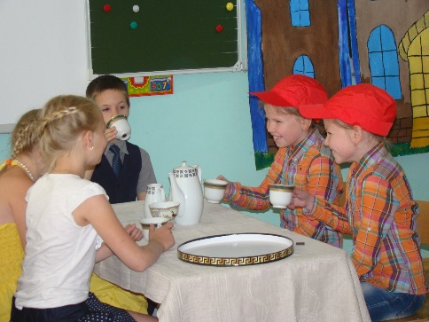
10 день | В гости во Францию | 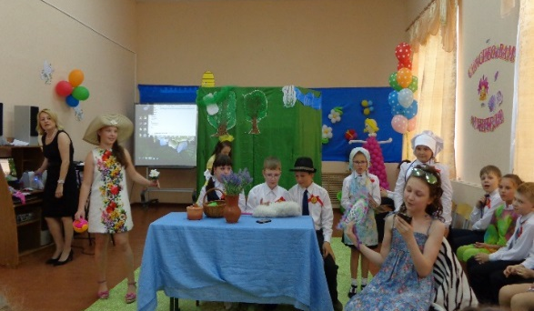
11 день | В гости в Германию | 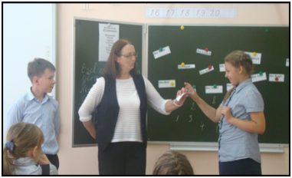
12 день | В гости в Англию | 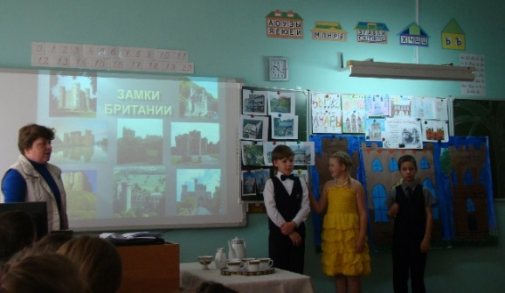
13 день | Конкурс чтецов стихов на иностранном языке | 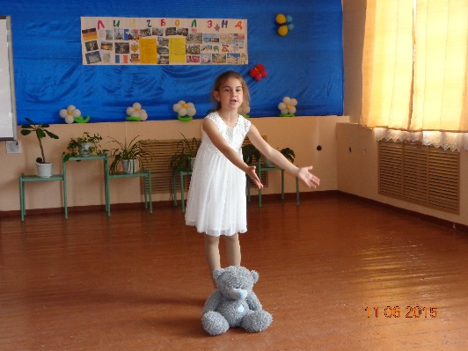
14 день | Лингвистический КВН | 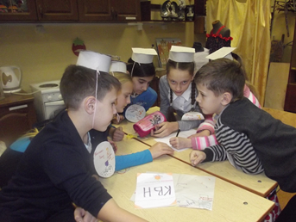
15 день | « Чудесный мир творчества»  В гостях у сказки (библиотечный урок).  Сказочники и их сказки.  1.Сказочники Франции, Великобритании и Германии.  2.Моя любимая сказка. Выбор сказки для инсценирования. | 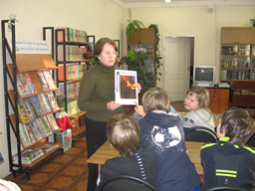
16 день | Конкурс песен на иностранном языке  Спортивные национальные игры | 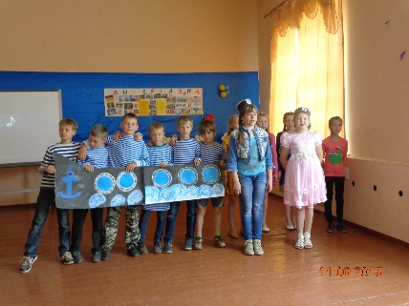
17 день | Театральная мастерская.  Посещение спектакля в Театре юного зрителя  Изготовление декораций и костюмов для спектакля. | 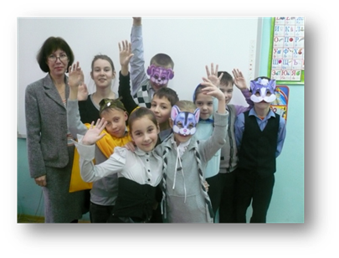
18 день | Общее итоговое занятие «Что за прелесть эти сказки!».  Мини-спектакли на немецком, английском и французском языках. | 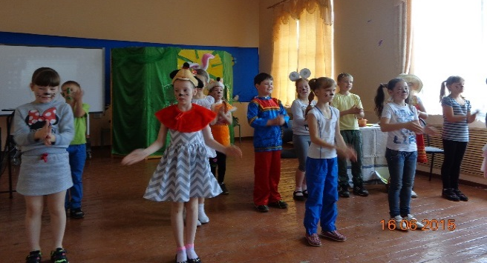
19 день | Презентации проектов по лингво-страноведческой тематике | 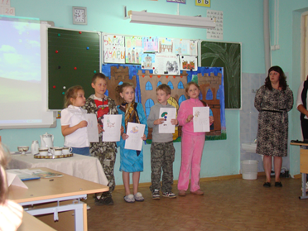
20 день | «Вот и всё: расставаться пора...»  общее итоговое занятие с концертной программой
21 день | День подарков.  Итоги рейтинга отрядов. Обращение баллов в валюту. Аукцион подарков. Рефлексия. Закрытие лагеря | 